Ángela Pérez Álvarez

D.A.W. B



**SISTEMAS INFOMÁTICOS**

Tarea online UD7

Actividad 1

Para esta actividad se ha utilizado una máquina virtual de Windows 10 ya creada.

El primer paso será reducir la partición de Windows 10, esto se puede hacer durante la instalación de Ubuntu, pero, para evitar errores o problemas reduzco el tamaño de la partición desde la herramienta de Windows 10 “Crear y formatear particiones de disco”, de esta manera, no tengo que tocarla durante la instalación.

Como segundo paso procedemos a la instalación de Ubuntu, empezamos desde las opciones de **Almacenamiento** de nuestra máquina virtual en VirtualBox, donde seleccionaremos la imagen ISO del sistema operativo (para poder realizar esta operación es necesario que la máquina virtual este apagada), luego encendemos la máquina y comenzamos a instalar Ubuntu. Pondremos las opciones que vienen por defecto hasta que lleguemos a la parte de la instalación “Tipo de instalación” aquí viene por defecto la opción de *Instalar Ubuntu junto a Windows 10*, como vamos a hacer una partición personalizada se marca la última opción ‘Más opciones’.

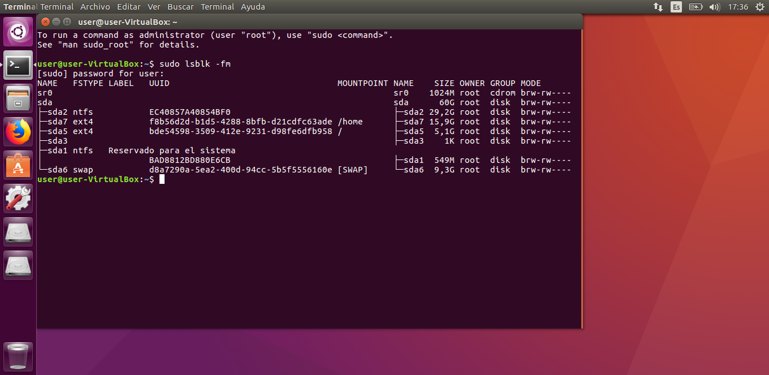En el tercer paso creamos las particiones, la primera que creamos va a ser la **/ (raíz)** que le daremos 5G y la segunda que se va a crear es **swap (área de intercambio)** que es aconsejable darle el doble que a la raíz 10G y, por último, le damos el resto a la partición que nos pide **/home**. Hacemos clic en Instalar ahora y continuamos con la instalación.

Actividad 2

Ya que en la tarea no dice si debemos modificar el gestor de arranque con Ubuntu o Windows, he de suponer que al ser la unidad de Linux habrá que hacerlo desde Ubuntu. Como tampoco menciona que se deba de hacer por líneas comandos, lo haré con la herramienta GRUB-Customizer.

Para empezar, agregamos GRUB a la lista de repositorios y luego lo instalamos.

sudo add-apt-repository ppa:danielrichter2007/grub-customizer

sudo apt-get update

sudo apt-get install grub-customizer

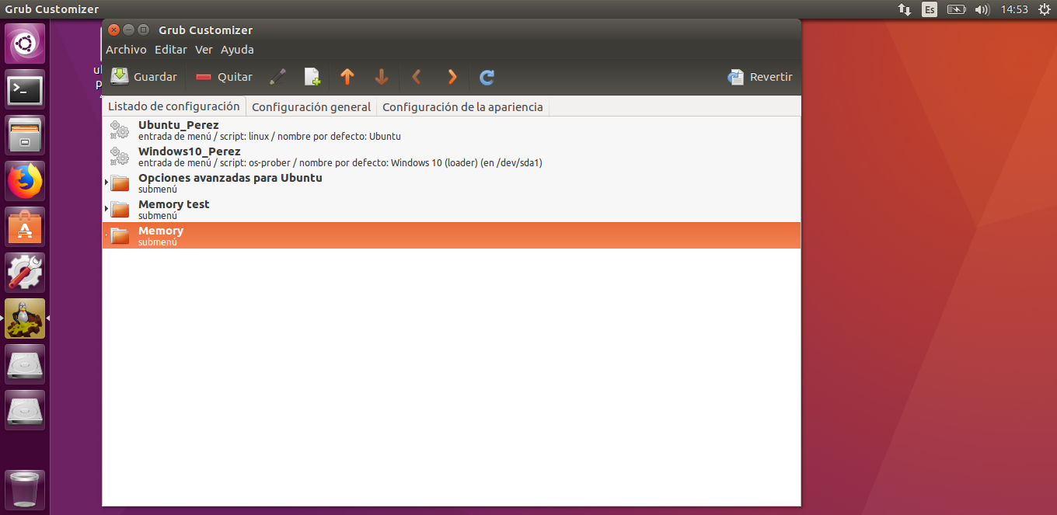Abrimos GRUB-Customizer, en la primera pestaña podemos cambiarle el nombre y lo que queramos que se vea en el arranque, solo tendremos que darle con el botón derecho del ratón. Ahora nos dirigimos a la segunda pestaña donde se puedo cambiar el SO que arranca por defecto y el tiempo de espera para seleccionar, una vez hecho hacemos clic en guardar.

